Les Gallicismes

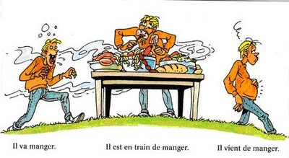

3 formes : passé, présent, futur

Il va manger : futur
Il est en train de manger : présent
Il vient de manger : passé

Le futur proche

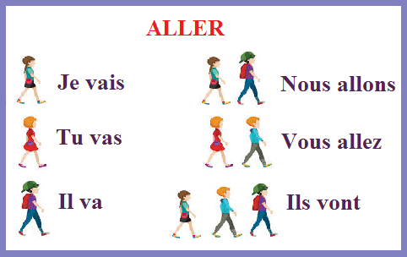

Exemples :
Je vais rester chez moi, aujourd'hui.
Il va pleuvoir cet après-midi.

Formation :
Verbe Aller au présent + verbe à l'infinitif

Emploi :
Indique que l'action du verbe à l'infinitif se déroule dans un futur proche ou que sa réalisation est presque sure.

Transformez les phrases au futur proche.
1. Je suis en retard.
Je vais être en retard.
2. Tu réussis ton examen.
Tu vas réussir ton examen.
3. Elle adore ce livre.
Elle va adorer ce livre.
4. Ce soir, nous mangeons au restaurant.
Ce soir, nous allons manger au restaurant.
5. Vous faites ces exercices.
Vous allez faire ces exercices.
6. Ils perdent de l'argent dans cette opération.
Ils vont perdre de l'argent dans cette opération.

Le présent continu
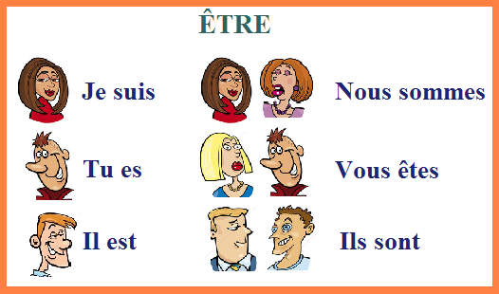
Exemples :
Il est en train de dormir.
Je suis en train d'étudier le cours de français.

Formation :
Verbe Être au présent + en train de + verbe à l'infinitif

Emploi :
Indique que l'action du verbe à l'infinitif se déroule au moment où on parle.

Transformez les phrases au présent continu.

1. Je bois un café.
Je suis en train de boire un café.
2. Tu fais les exercices de français.
Tu es en train de faire les exercices.
3. Elle marche dans la rue.
Elle est en train de marcher dans la rue.
4. Nous mangeons.
Nous sommes en train de manger.
5. Vous travaillez.
Vous êtes en train de travailler.
6. Ils dorment.
Ils sont en train de dormir.

https://www.francaisfacile.com/exercices/exercice-francais-2/exercice-francais-112039.php

Le passé récent
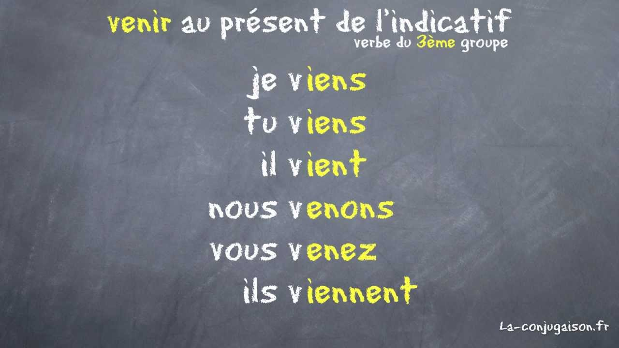
Exemples :
Le secrétaire vient de partir.
Je viens de recevoir mes papiers militaires.

Formation :
Verbe Venir au présent + de + verbe à l'infinitif

Emploi :
Indique que l'action du verbe à l'infinitif est située dans un passé très récent, très proche du moment présent.

Transformez les phrases au passé récent

1. Je bois un café.
Je viens de boire un café.
2. Tu arrives chez toi.
Tu viens d'arriver chez toi.
3. Il me téléphone.
Il vient de me téléphoner.
4. Nous faisons un beau voyage.
Nous venons de faire un beau voyage.
5. Vous gagnez au loto.
Vous venez de gagner au loto.
6. Elles reçoivent leur commande.
Elles viennent de recevoir leur commande.

https://la-conjugaison.nouvelobs.com/exercice-fle/jouer.php?id_niveau=2&id_rubrique=53

